Тема трета: МАРКЕТИНГОВ ПРОЦЕС
Ключови думи: маркетингов процес, изследване, маркетингови средства, МИС, жизнен цикъл на продукта, икономически цикъл, ниша и прозорец.

1.СЪЩНОСТ НА МАРКЕТИНГОВИЯ ПРОЦЕС, ОПРЕДЕЛЕНИЕ
Маркетинговият процес представлява логическа последователност, през която преминават етапите на пазарните дейности в организацията от изследването на потребностите до реализацията на продукта, той включва в себе си (действията от анализирането на маркетинговите възможности, проучването и избора на целеви пазари, формулиране на маркетингови стратегии, планиране на маркетингови програми и инструменти и изпълнение и контрол на маркетинговите дейности).
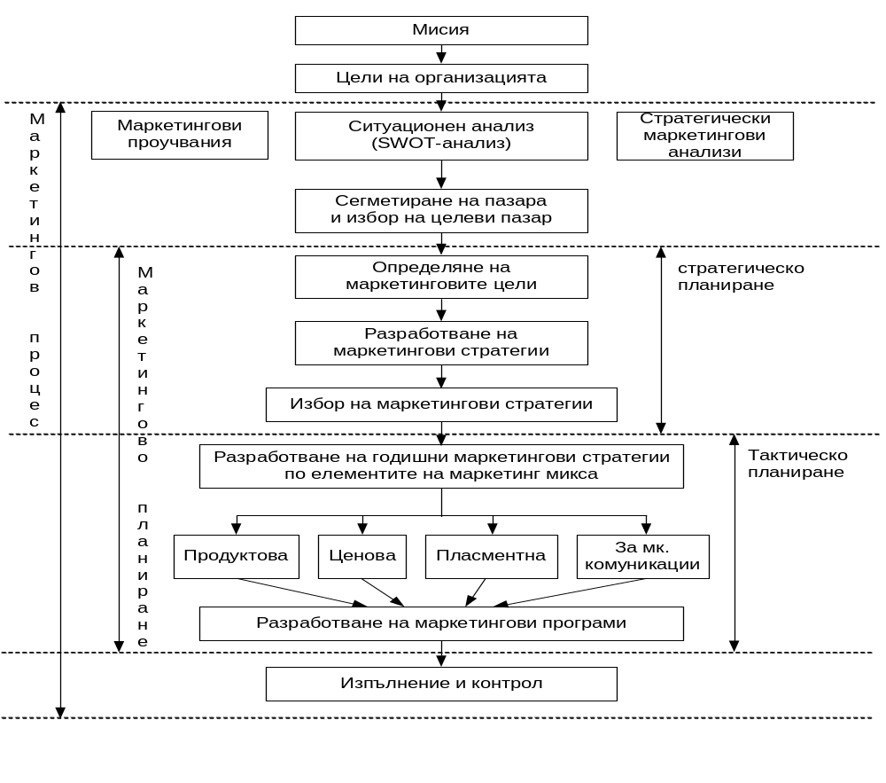
Фиг.10 Маркетингов процес и планиране

2.EТАПИ НА МАРКЕТИНГОВИЯ ПРОЦЕС
Маркетинговата дейност във всяка една организация преминава през следните стъпки:
Първи етап: изследване и анализ на маркетинговата информация постъпваща от обкръжаващата среда;
Втори етап: формиране на маркетингова стратегия- стратегическо планиране;
Трети етап: изграждане на маркетингови програми посредством пазарните инструменти от маркетинг микса (цена, продукт, пласмент и комуникация- 4P- price; produkt; place; promotion)- тактическо планиране;
Четвърти етап: организация, управление, изпълнение и контрол на маркетинговата дейност.
От своя страна първият етап от маркетинговия процес се подразделя на три подетапа:
А.Изследване и проучване на маркетинговата информация;
Б.Съхранение на тази информация в МИС- маркетинговата информационна система;
В.Последващ анализ и обработка на тази информация.
Първият етап: изследване, проучване и анализ на маркетинговата информация се характеризира с първоначално натрупване на данни за състоянието, нагласите и тенденциите на аудитории.
Маркетингово изследване- определение: преставлява система от средства и процедури за набиране, съхранение, обработка и анализ на цялостна и обобщена информация за всички правила и участници на пазара.
Основните видове маркетингови изследвания използвани през този етап могат да се класифицират на:
-конюктурни (краткосрочни, средносрочни и дългосрочни);
-пазарни;
-продуктови;
-комуникационни (рекламни);
-пласментни;
-ценови;
-социологически (проучвания изучаващи политическите условия, закони и нагласи на потребителите. Това е информация оказваща въздействие върху интересите на клиентите или целевата група).
От своя страна основните маркетингови методи използвани в изследванията могат да се класифицират в зависимост от начина на участието на аудиториите в тях на:
-анкета;
-интервю;
-наблюдение;
-експеримент.
Маркетингова информационна система- МИС, определение:
система от средства и процедури за набиране и съхранение на цялостна и обобщена информация за всички правила и участници на пазара.

МИС може да съдържа следния вид информация:
-политически решения касаещи нормативната база на икономическите субекти;
-промените в културните фактори въздействащи върху потребителското поведение;
-пазарните дялове на конкурентите;
-сегментирането на доставчиците;
-информация за рекламните кампании на конкурентите;
-информация за промените в показателите и факторите на макрообкръжението;
-информация за промените в показателите и факторите на микрообкръжението.
Класификация на информацията съдържаща се в МИС- първична; вторична; вътрешна и външна.

Първична информация: е тази информация, която организацията непосредствено набира от пазара, от своите клиенти, доставчици, или партньори последством провеждането на маркетингови изследвания.

Вторична информация: са всички данни, които вече са набрани и обработени от някого, с някакава цел и съществуват под някакъв вид (книги, списания, обзори, статистически издания и др.)
Вътрешна: (налична) това е информацията, която организацията е събрала през времето на своето съществуване на параза, тя може да съдържа:
-попълнени гаранционни карти;
-слючените договори за продажба;
-данни от лични, кредитни или дебитни карти на клиентите ни;
-отправените запитвания към организацията;
-попълнените анкетни карти;
-различни видове регистри- авиационни билети, хотелски нощувки и др.;
-списък на абонаментите;
Външна: по отношение на организацията е онази представителна информация, която тя си набавя от пазара, това са: различините видове печатни, статистически издания, правителствени бюлетини, анализи, обзори и прогнози, браншови печатни издания и др.

3.МАРКЕТИНГ МИКС
Маркетинг микс (още маркетингов микс, marketing mix) е термин в маркетинга, предложен през 1960 година от професор Нейл Бордън, с който се обозначават поредицата от действия, които дадена фирма извършва, за да повлияе върху мнението и решението на потребителите така, че да те купят техните продукти предложени за продажба. В този смисъл маркетинг миксът е сисистема от маркетингови средства и инструменти, с които обектът може да повлияе върху поведението на потребителите си, върху тяхното търсене на специфичните стоки или услуги.

Елементи на маркетинг микса
Елементите от маркетинг микса определят маркетинговата тактика, която спомага за осъществяването на маркетинговата стратегия. Те са определени малко по-късно през същата година от професор Джером Маккартни от Мичиганския университет, по следния начин, известен на английски език като 4P: продукт (product), цена (price), пласмент (place) и комуникация (promotion).
- Елементът продукт обхваща всички специфики, свързани със самата стока или услуга и начините, по които потребителите я възприемат в зависимост от своите нужди и желания. От значение за продуктовата политика на фирмата са различни фактори, сред които (ТМ) търговската марка, престижът, асоцииран с потреблението на продукта в рамките на дадена социална група, ефективността и качеството на продукта, и други.
- Към елемента цена се отнася всичко, свързано с ценовата политика, която дадена фирма следва: продажбени отстъпки, намаления, плащания, кредитиране. При ценообразуването, освен калкулирането на разходите за производство и пласмента и желаната печалба, се отчита и факторът "психология на цената". Той включва използването на "меки числа" като 0, 9, 6, 8 и такива, които са противоположни по ефект т.нар. "остри числа" като 1, 7, 4. ^{[2]} Свързани с този елемент от маркетинг микса са и решенията за сезонни намаления.
- Елементът пласмент включва каналите за разпространение на стоката, покритието на пазара, разпределението на стоковата наличност по стоковите бази, локализацията на стоката в търговската мрежа на дребно (мърчандайзинг), както и транспорта на стоките.
- Четвъртият елемент от маркетиг микса- комуникация, е свързан с всички действия, които спомагат за представянето на дадена стока по най-добрия възможен начин, така че да се изтъкнат нейните предимства и достойства, с цел потребителят да бъде убеден и привлече да я купи. Комуникационният микс на фирмата включва разнообразни методи за промоция като: реклама, връзки с обществеността, стимулиране на продажбите, лични продажби и директен маркетинг
4.ПАЗАРНА НИША И ПРОЗОРЕЦ.
Пазарната ниша е мястото, сегментът, който организацията заема в пространството или на пазара.
Пазарният прозорец: е незадоволеното потенциално търсене на пазара. Тенденцията е пазарният прозорец да се превърне впоследствие в пазарна ниша.

5.ЖИЗНЕН ЦИКЪЛ НА ПРОДУКТА

Графично понятието жизнен цикъл се изразява посредством кривата на продажбите, в която отчетливо се открояват четири различни фази:
- въвеждане (внедряване) на продукта на пазара;
- пазарен растеж;
- зрялост;
- и спад на продажбите.
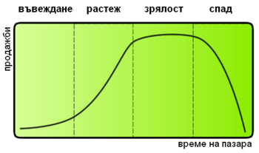
Фиг.11. Жизнен цикъл на продукта

Твърдението, че даден продукт има жизнен цикъл се обосновава на това, че:
- продуктите имат ограничен живот;
- продажбите преминават през няколко етапа, като всеки представлява различни предизвикателства, възможности и проблеми пред търговеца;
- се наблюдават възход и спад на печалбата през различните етапи на продуктовия цикъл;
- продуктите изискват различни по структура и обем маркетингови, финансови, производствени стратегии и човешки ресурси във всяка фаза на жизнения цикъл.

5.1.Етапи от жизнения цикъл на продукта
5.1.1. Етап на въвеждане
Етапът на въвеждане започва със самото появяване на продукта на пазара. Той е началото на жизнения цикъл на всеки продукт. През този период се формира пазарът на продукта. Тогава печалбите са нулеви, а продажбите — негативни. Процедурата по въвеждане на продукта на пазара обикновено изисква време и пласментът през този период расте бавно.
5.1.2.Етап на растеж
През етапа на растеж продажбите се увеличават бързо и печалбите достигат максималните си стойности. Този етап се характеризира с увеличаване на конкурентите на пазарите.
5.1.3.Етап на зрялост
В този период продажбите са в максималните си обеми и започват бавно да намаляват. Типично за етапа е оформяне на жестока конкуренция, навлизат нови търговски марки на съществуващите пазари, конкурентите подчертават различията в качество, цената и всички подобрения в своите варианти на продукта. Някои от по-слабите конкуренти отпадат.
5.1.4.Етап на спад
В резултат на развитието на производството и научно-техническия прогрес на пазара непрекъснато се появяват продукти, които съпоставени с разглежданите от нас, са по-нови и често по-добри. Тогава разглежданата стока губи своите позиции, намаляват обемите и на продажба и цените.

6.ИКОНОМИЧЕСКИ ЦИКЪЛ
Терминът бизнес цикъл се отнася до всеобхватните състояния в производството или икономическата активност, продължаващи от няколко месеца до няколко години и характеризиращи някаква икономическа система (град, регион, страна, съюз от страни). Тези състояния се появяват на фона на дълъг период на растеж и обикновено се състоят от рязък преход между период на относително бързо икономическо развитие (експанзия или бум) и период на относителна стагнация или намаление на икономическата активност (рецесия или депресия).
Растеж (подем) на икономическата активност. Характеризира се с ръст на заетостта и на производството.
Бум (експанзия). Най-високи стойности на икономическа активност в икономиката на дадена страна.
Спад (рецесия). Намаляващи стойности на икономическата активност увеличаваща се безработица, начало на фалити на икономическите субекти.
Дъно (депресия). Най- ниски стойности на икономическа активност в икономиката на дадена страна най-високо ниво на безработни, фалити на фирми, най- ниски нива на промишленото производство.

